Муниципальное бюджетное общеобразовательное учреждение
средняя общеобразовательная школа № 11имени Н.А. Свистунова села Беноково
муниципального образования Мостовский район

отрытое мероприятие совместно с родителями

Малая Олимпиада школьников

«Мяч здоровья»,

посвященному Дню Матери
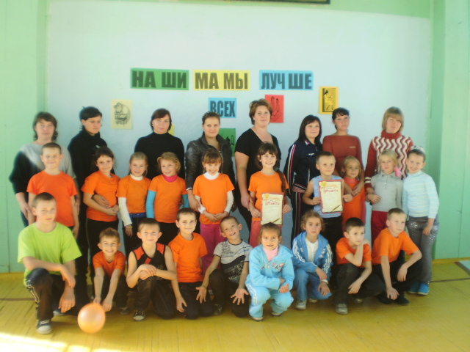
Подготовила
учитель начальных классов
Л.М.Гикалова
Открытое мероприятие совместно с родителями
Малая Олимпиада школьников «Мяч здоровья», посвященному Дню Матери
Цель: Развитие образовательной среды, направленной на формирование у детей и взрослых потребностей в здоровом образе, способствующей духовному сближению детей и взрослых через эмоциональные переживания.
Задачи:
- Воспитание потребностей самостоятельно заниматься физическими упражнениями и сознательно применять их в целях отдыха, тренировки, повышения работоспособности, через участие в соревнованиях, турнирах, спортивных праздниках.
- Развивать коммуникативные способности, осуществлять тесную взаимосвязь учителей, детей и родителей, через совместные спортивно-оздоровительные мероприятия.
Руководство и организация: классный руководитель, родители и учащиеся 6 класса
Участники: 2 команды (2 класс в каждой команде участвуют взрослые (мама).
Место и время проведения: Спортивный зал школы №11. Вторая половина дня.
Инвентарь: 2 обруча, 2 баскетбольных мяча, 2 шарика для н/тенниса, 2 теннисных ракетки для настольного тенниса, 2 футбольных мяча, 2 мяча для большого тенниса, 2 резиновых мяча, 2 пластмассовых таза, 2 скамейки, 2 скейтборда, дротики, воздушные шары.
Жюри: родители, учителя.
Награждение: 1. Грамоты по номинациям:
- Самая спортивная команда.
- Самая дружная команда.
2. Вымпела с фотографией команды.
Сценарий спортивного праздника.
Звучит музыка.
Ведущий: Наш праздник посвящен Дню Матери. Сегодня мы пригласили наших любимых мам. Давайте их пригласим поучаствовать. А девочек из 6 класса, помочь в организации нашей Олимпиады.
Ведущий: Здесь проходит Олимпиада 2 класса. А вы знаете, что во время Олимпиад прекращались все войны, и мы вас предлагаем заключить перемирие и вместе поучаствовать в наших состязаниях, а после соревнований мы приглашаем вас на фотосессию. А сейчас разделимся на 2 команды и придумаем им название.
Ребята отгадайте загадку.
Он лежать совсем не хочет,
Если бросишь, он подскочит.
Бросишь снова, мчится вскачь.
Отгадайте! Это… (мяч).
Ведущий: Правильно! Так вот ребята, наши соревнования идут под названием “Мяч здоровья”. Все конкурсы будут у нас проходить с разными мячами. И так первый конкурс!
Девочки 6 класса разделились и помогают каждая своей команде. Ведущий объясняет конкурс, а девочки показывают, как правильно выполнять.
Разминка.
Участник с теннисным мячиком бежит до стойки с флагом своего цвета, оббегает её и бежит обратно передаёт мяч следующему участнику.
Баскетбол.
Участник бросает мяч в обруч, который вдвоём держат мама и девочка 6 класса (не разрешается перемещаться, но можно обручем помогать ловить), выигрывает та команда, которая попала большее количество раз.
Ведущий: Внимание, загадка для зрителей!
Кинешь в речку – не тонет,
Бьешь о стенку – не стонет,
Будешь оземь кидать,
Станет кверху летать. (Мяч.)
Тоннель.
Участники стоят в колонну в широкой стойке, первый с резиновым мячом в руке катит в конец колонны и прокатывает мяч под ногами, следующий ловит мяч и повторяет задание, выигрывает команда, которая, закончив эстафету, первая поднимет мяч к верху.
Ведущий: Ребята! Закончите, пожалуйста, стихотворение!
- Не пойму, ребята, кто вы?
Птицеловы? Рыболовы?
Что за невод во дворе?
- Не мешал бы ты игре!
Ты бы лучше отошел –
Мы играем в…. (Волейбол.)
Волейбол.
Натягивается невысокая волейбольная сетка. Участник бежит, подбегает и перекидывает мяч через сетку (если мяч не перелетел вернуться и выполнить правильно), на обратном пути тоже перекидывает, следующий ловит мяч и выполняет тоже задание.
Ведущий: И опять загадка для зрителей.
По пустому животу
Бьют меня – невмоготу!
Метко сыплют игроки
Мне ногами тумаки. (Футбольный мяч.)
6. Футбол.
Каждый участник выполняет ведение мяча ногой вокруг стойки.
7. Конкурс капитанов.
Участники мамы – у каждого теннисная ракетка и шарик, участники одновременно начинаю подкидывать шарик ракеткой, выигрывает тот, кто дольше не уронит шарик.
8. Эстафета «Меткий стрелок»
Каждый участник бросает дротики в воздушные шары. Выигрывает та команда, которая лопнула больше шаров.
9. Эстафета «Перевозка пассажиров».
Мама катит ребенка на скейтборде до стойки и обратно. Побеждает та команда, которая перевезет всех пассажиров.
10. Эстафета “ДРУЖБА”.
Вся команда берется за руки, впереди мама, в середине капитан, бежит до флага, оббегает его и возвращается на своё место. Выигрывает команда, которая не расцепила рук и первая пересекла линию финиша (по последнему участнику).
Жюри подводит итоги.
Ведущий: Вот и настал волнующий момент, подошли к концу наши соревнования, сейчас жюри объявит результаты. А пока ребята подготовили поздравления для своих мам.

Я маму люблю!

- Вова
Сколько звёзд на небе!
Сколько колосков!
Сколько песенок у птицы!
Сколько листьев на ветвях!
Только солнце – одно на свете.
Только мама – одна на свете.
- Амырханова
В сердце войдёт любовь –
Станешь счастливым вдруг.
Что это значит любовь –
Знает мой лучший друг.
Мама в беде не оставит
Сердце вот-вот запоёт
Мама всё это знает
Мама любит и ждёт.
- Лёша
Много мам на белом свете.
Всей душой их любят дети.
Только мама есть одна,
Всех дороже мне она.
Кто она? Отвечу я:
Это мамочка моя!
- Тутов
В домике у Солнышка
И в мороз тепло,
Даже ночью тёмною
Там всегда светло.
Как увижу Солнышко
Так всегда пою
Я его наверное
Больше всех люблю!
Подарю цветы,
Потому что Солнышко –
Это, мама ты!
- Лиана
Мама долго хлопотала
Всё дела, дела, дела…
Мама за день так устала,
На диване прилегла.
Я её не буду трогать,
Только возле постою
Пусть поспит она немного
Я ей песенку спою.
К маме стану я поближе –
Очень я её люблю!
Жалко только, что не слышит
Мама песенку мою.
- Даша
Нету песенке чудесней
Может, спеть погромче мне,
Чтобы маме эту песню
Слышно было и во сне?
Кто любимей всех на свете?
Это сразу скажут дети.
Обойди весь свет,
Лучше мамы в мире нет!
- Сергей
Однажды я сказал друзьям:
На свете много добрых мам,
Но не найти, ручаюсь я,
Такую маму, как моя!
Она купила для меня
На колесиках коня,
Саблю, краски и альбом…
Только разве дело в том?
Я и так её люблю,
Маму, мамочку мою!
- Белецкая
Я так люблю тебя!
Мне нужно, чтобы ты
И в час и в день любой
Всегда была со мной.
Я так люблю тебя!
Что и сказать нельзя!
Но не люблю, когда
В слезах твои глаза.
Я так люблю тебя!
Хоть обойди весь свет,
Тебя красивей нет,
Тебя нежнее нет.
Добрее нет тебя,
Любимей нет тебя
Никого,
Нигде,
Мама моя,
Мама моя,
Мама моя!
- Радзина
Мне мама приносит
Игрушки, конфеты,
Но маму люблю я
Сосем не за это.
Весёлые песни
Она напевает,
Нам скучно вдвоём
Никогда не бывает.
Я ей открываю
Свои все секреты.
Но маму люблю я
Не только за это.
Люблю свою маму,
Скажу я вам прямо,
Просто за то, что она моя мама!
- Света
Я вам загадаю загадку,
А вы отгадайте её.
Кто ставит на пятку заплатку,
Кто гладит и чинит бельё?
Кто дом поутру прибирает,
Кто ставит большой самовар?
Кто с младшей сестрёнкой играет
И водит её на бульвар?
Кем коврик бахромчатый вышит
(Сестрёнке – видать по всему)?
Чьи волосы снега белее,
А руки желты и сухи?
Кого я люблю и жалею,
О ком сочинила стихи?
- Каменева
Как из дома поутру
На тропинку вышел
Перед кем дрожат жуки
Гусеницы, мыши
Это наша бабушка
Смотрит за порядком
Проверяет, что творится
У неё на грядке.
Как клубника зреет,
Кабачки растут.
Дружно ли огурчики
В парнике цветут
Всех она погладит
Листочки, стебельки
И шепнет им ласково
Милые мои!
- Оля
Мама, очень-очень
Я тебя люблю!
Так люблю, что ночью
В темноте не сплю
Вглядываюсь в темень,
Зорьку тороплю.
Я тебя все время,
Мамочка, люблю!
Вот и зорька светит.
Вот уже рассвет.
Никого на свете
Лучше мамы нет!
- Юля
Утро начинается
Мама просыпается
И улыбкой маминой
Утро наполняется.
Теплыми ладонями
Мама нас согреет,
Добрыми словами
Грусть, печаль развеет.
Почему так часто
Вредность в нас брыкается
Не хочу, не буду – это называется
Мы ведь знаем мамочка
Ты всегда права
Но прости, пожалуйста,
Вновь звучат слова.
Как на небе солнышко,
Как в саду листва,
Как вода живая
Мама нам нужна.
- Катя
Пред тобой, моя родная,
Всю жизнь мы в неоплаченном долгу,
И сказать тебе об этом
Сейчас я, мама, не могу:
Любви твоей нам не измерить,
Добра не взвесить никогда,
Не сосчитать всех слов хороших,
Которые находишь ты всегда.
Не хватит всех богатств на свете,
Чтоб рассчитались мы с тобой,
Всего вернуть не могут дети –
Взамен любви твоей большой…

Дети исполняют песню «Далеко от мамы» группы Барбарики.
Жюри вручаю грамоты по номинациям. Каждому участнику медальку “Мяч здоровья”, а также сладкие призы командам.
Фотография на память.

Фотоотчёт о мероприятии
2 класс
Открытое мероприятие Малая Олимпиада «Мяч здоровья» совместно с родителями
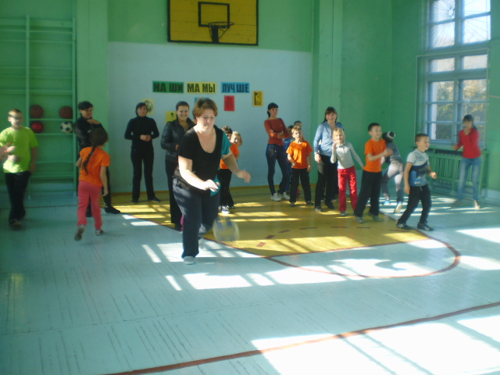 | 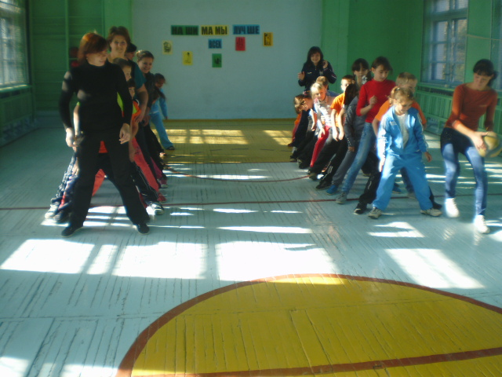
Эстафета с волейбольным мячом | Эстафета «Тоннель»
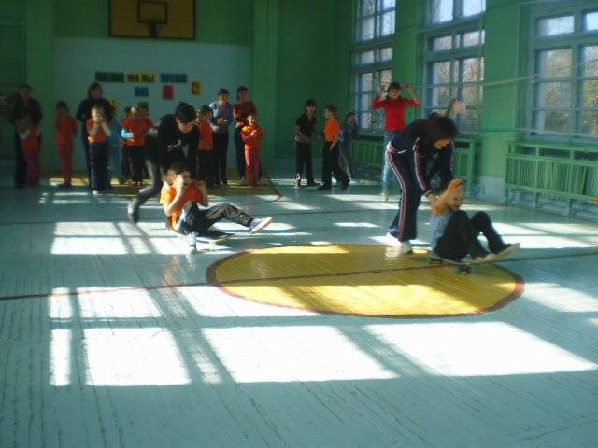 | 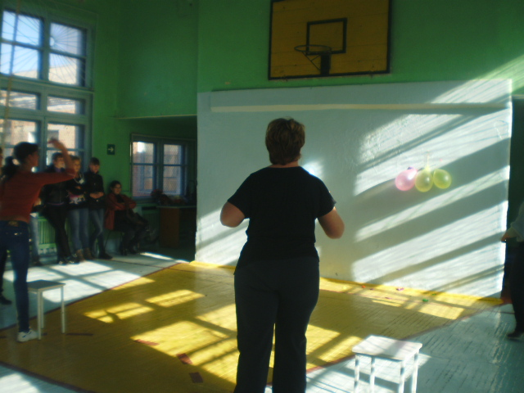
Перевозка пассажира на скейтборде | Эстафета «Снайпер»
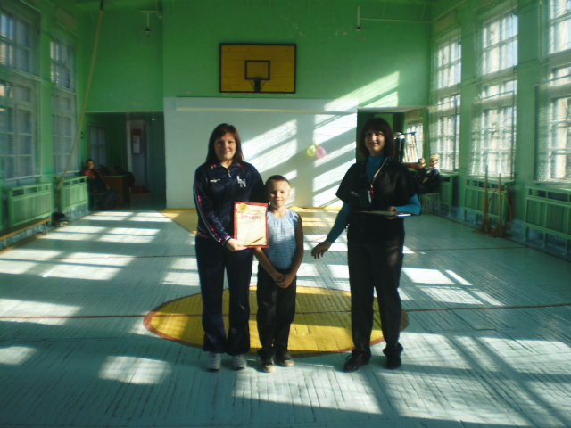 | 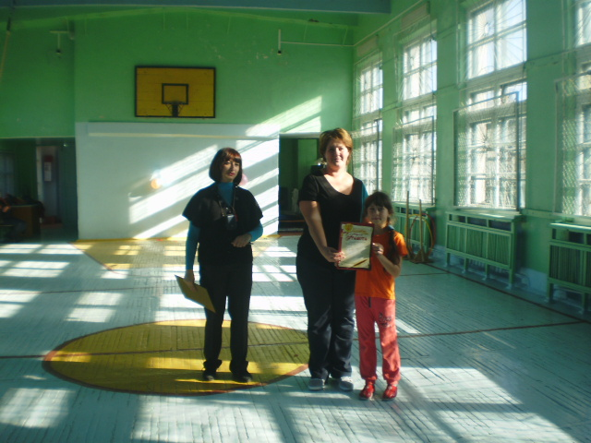
Награждение команд. Победила дружба. Со счётом 12:12.

